Муниципальное бюджетное дошкольное образовательное учреждение

города Керчи Республики Крым

«Детский сад комбинированного вида №11 «Ручеек»

СПОРТИВНОЕ РАЗВЛЕЧЕНИЕ

«МЫ ГОРДИМСЯ НАШИМИ КРЫМСКИМИ ГЕРОЯМИ СПОРТА »

ДЛЯ ДЕТЕЙ ГРУППЫ ЗПР

*С использованием здоровьесберегающей технологией*

*и с использованием ИКТ.*

*Подготовила и провела*

*Воспитатель*

*Крутько Татьяна Александровна*

Крым, 2020 г

**Цель:**Повышение интереса и приобщение детей к спору.

**Задачи.**

***1. Оздоровительные:***

- формировать опорно – двигательный аппарат и правильную осанку;

-  содействовать пропорциональному развитию всех мышечных групп.

***2. Образовательные:***

- упражнять в умении ходить и бегать с предметом с изменением темпа, направления движения;

- продолжать формировать навык ориентировки в пространстве, используя разные варианты двигательных действий;

-  обогащать запас двигательных навыков детей способом изучения спортивных упражнений и элементов спортивных игр;

- расширять представление детей об окружающей действительности через ознакомление с видами спорта;

- развивать координацию движений, быстроту, мелкую моторику рук, пластичность движений.

***3. Воспитательные:***

- воспитывать морально – волевые качества: выдержку, уверенность в себе, настойчивость в достижении положительного результата, чувство товарищества. Воспитывать любовь к спорту и спортивным играм;

- способствовать развитию  навыков выразительной и эмоциональной передачи игровых образов.

**Предполагаемые результаты:**

- первоначальное представление детей о видах спорта и героев спорта Крыма;

- умение согласовывать свои движения в соответствии с правилами и движениями сверстников;

- ощущение чувства радости от процесса занятия физкультурой, от собственных успехов и успехов сверстников.

**Методы:** наглядный, словесный, практический.

**Оборудование:** канат, 4 пирамидки, гимнастические палки, малые мячи, футбольные мячи, 2 дуги, 2 гимнастические скамейки, 10 обручей.

**Место проведения:**спортивный зал.

**Ход мероприятия.**

**Вводная часть.**

*Дети входят в спортивный зал и строятся в шеренгу по одному.*

**-**Здравствуйте, ребята! Поздоровались с гостями . Ребята, как называется ваша команда?(« Волшебные звезды»)

В какой республике мы живем? (Крым-показ слайда). В Крыму родились и выросли замечательные спортсмены герои. А кто они мы с вами узнаем вовремя путешествия. Сегодня мы с вами отправимся в страну спортсменов, где познакомимся с разными видами спорта и спортсменами Крыма. А в путешествие мы отправимся на поезде. Вы, готовы? (*Да!*).

- Тогда приглашаю занять свои места в поезде.

*Дети перестраиваются в колонну по одному и берутся правой рукой за канат (расстояние между детьми 1-2 шага).*

**1. Ходьба:**

  а) ходьба в колонне по одному, держась правой рукой за канат;

  б) ходьба «змейкой» (объезжаем деревья);

  в) ходьба с перекладыванием каната из правой руки в левую над головой.

**2. Бег:**

  а) в колонне по одному, взявшись за канат правой рукой;

  б) «змейкой»;

**3**. Ходьба по кругу, остановиться, положить канат на пол (перед носками ног).

**Основная часть.**

**-**Вот и первая остановка. Давайте отгадаем загадку, и узнаем, кто же живет в этом городе.

То вприпрыжку, то вприсядку,

Дети делают … (зарядку).

- Правильно, это зарядка или город тренировок. В этом городе все спортсмены, перед тем как заняться любым видом спорта, тренируются. Давайте и мы с вами выполним  разминку, ведь путь у нас не легкий.

**1. Разминка со словами (2 раза).**

Солнце спит и небо спит (Сложенные ладони к левой (к правой) щеке),

Даже ветер не шумит (Руки в стороны – вниз) 2-3 раза.

Рано утром солнце встало (Руки вверх, потянуться),

Всем лучи свои послало (Качаем поднятыми вверх руками).

Вдруг повеял ветерок, небо тучей заволок (Закрыть лицо руками)

И деревья раскачал (Наклоны туловища влево – вправо),

Дождь по крышам застучал (Прыжки на месте, руки на поясе).

Барабанит дождь по крышам (Хлопки в ладоши),

Солнце клонится все ниже (Наклоны вниз) – 2-3 раза.

Вот и спряталось за тучи (Присесть, обнять колени руками),

Ни один не виден лучик (Встать, руки за спину).

**-**Вот мы и размялись, а теперь едем дальше.

*Дети занимают места в поезде (берутся правой рукой за канат). Ходьба в колонне по одному.*

**2.Остановка «Город хоккеистов».**

**-**Вот и следующая остановка, давайте узнаем, кто живет в этом городе.

Шайбу здесь во всю гоняют

И в ворота все бросают.

Здесь на поле лед везде,

Рады мы такой игре (хоккей).

**-**Правильно, это город хоккеистов (*ведущий показывает слайд изображением*  *спортивной игры «хоккей*» и крымской хоккейной командой). А как называется спортсмен, который играет в хоккей? (*Ответы детей*).

- Правильно, а что ему нужно для игры? (*клюшка, шайба, коньки, ворота и лед*).

- Да, ребята, хоккей – это спортивная игра с клюшкой и шайбой, которая проводится на ледяной площадке. В этой игре хоккеисты забивают шайбу в ворота. Давайте и мы с вами клюшки возьмем и в хоккей играть начнем.

*Дети берут клюшки (гимнастические палки) и катят мяч (шайбу) по прямой и бросают мяч в ворота (дуги разной высоты).*

**-**Поиграли в хоккеистов? Ну что, едем дальше?

*Дети занимают места в поезде. Ходьба обычная*.

**3.Остановка «Плавание».**

**-** Давайте снова отгадаем загадку, и узнаем, в какой спортивный город мы приехали.

Красавцы в бассейне перед нами

Все вниз головой и вверх ногами (пловцы).

**-**Правильно,  это пловцы, а вид спорта называется плавание (*показывается слайда с изображением пловцов Крыма).* Здесь спортсмены вплавь преодолевают большие расстояния на время. А кто из вас умеет плавать? (*Ответы детей*).

- Давайте сейчас и мы попробуем стать пловцами.

*Дети стоя имитируют движения пловца*.

*После выполняют лазание по гимнастической скамейке на животе, подтягиваясь руками.*

**-**Здорово у вас получается. Но нам пора ехать дальше.

*Дети занимают места в поезде. Ходьба обычная.*

**4.Остановка «Бег».**

**-**Ребята, хотите узнать, в какой теперь мы город приехали?

Ноги и мышцы все время в движении –

Это не просто идет человек.

Такое вот быстрое передвижение

Мы называем коротко … (бег).

**-**Правильно, это бег (*показывается слайд с изображением крымского бегуна*). Бег – это тоже вид спорта, где спортсмены пробегают большие расстояния (дистанции) на время или на скорость, кто быстрее. Давайте и мы с вами станем бегунами и пробежим сначала короткую, а затем длинную дистанцию.

*Дети выполняют бег на короткие и на длинные дистанции по кругу. После бега упражнения на дыхание.*

**-**Вот и бегунами мы с вами побыли, а теперь едем в следующий город.

*Дети занимают места в поезде. Ходьба обычная.*

**5.Остановка: город «Футболистов».**

**-**Вот остановка у следующего спортивного города.  Давайте узнаем, что это за город.

Мяч по травке шустро скачет - от ворот и до ворот.

Бьют ногами, он не плачет.

Залетел в ворота – гол.

Это же игра … (футбол).

**-**Правильно, это спортивная игра «футбол» (*показывается слайд с изображение спортивной игры «Футбол» и крымской футбольной командой*). В этой игре футболисты гоняют мяч ногами и забивают его в ворота. Давайте и мы попробуем стать футболистами.

*Дети берут по одному малому мячу, кладут его на пол и ногой пытаются попасть в «ворота» (дуги розной высоты)*.

- Вот мы и познакомились с некоторыми видами спорта, побывав на спортивных станциях. Но вы, ребята, знаете, что все спортсмены очень любят соревноваться. Давайте и мы с вами проведем небольшое соревнование, представим, что мы спортсмены.

**6. Игра – соревнование с родителями «Кто быстрее из обруча в обруч» (2- раза).**

**Задачи:**Упражнять в прыжках в длину с места. Развивать скоростные качества, ловкость, умение действовать по сигналу.

**Описание:**Две команды, команда детей и команда родителей. Напротив каждой команды разложено по пять обручей. По сигналу первые участники подбегают к обручам, выполняют прыжки из обруча в обруч, назад возвращаются бегом, передав эстафету следующему.

- Вот и закончилось наше путешествие по стране спортсменов. И нам пора возвращаться обратно.

*Дети занимают места в поезде. Ходьба обычная.*

*-*Вот мы и вернулись из страны спортсменов. Давайте вспомним, о каких видах спорта мы узнали! (*Ответы детей).*

*-*Какой вид спорта вам понравился больше всего? (*Ответы детей).*

*-Ребята, вы были ловкими и смелыми,и спортсмены Крыма вас награждают медалями.*

- Другой раз мы еще побываем в стране спортсменов, и я познакомлю с другими видами спорта. А вы, ребята, занимайтесь спортом, делайте по утрам зарядку и возможно кто–ни будь из вас станет знаменитым спортсменом.

*Уход детей из зала.*

Слаид№1 КРЫМ

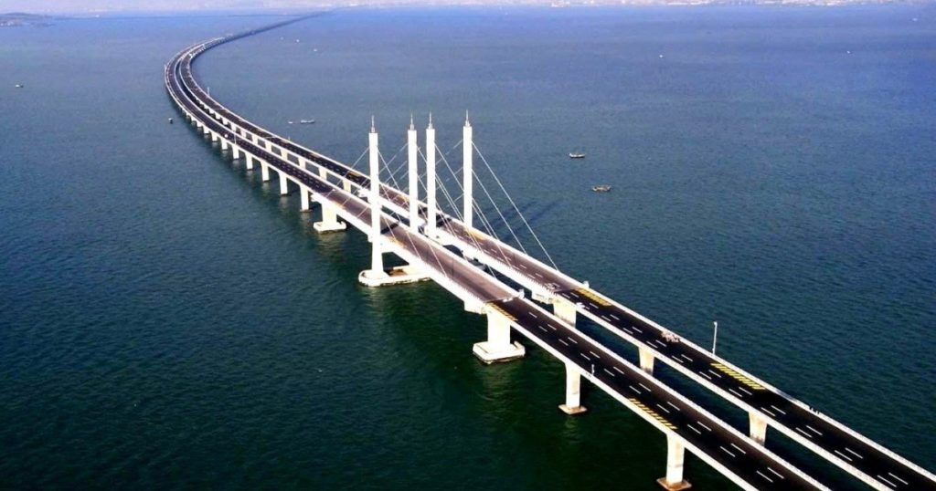

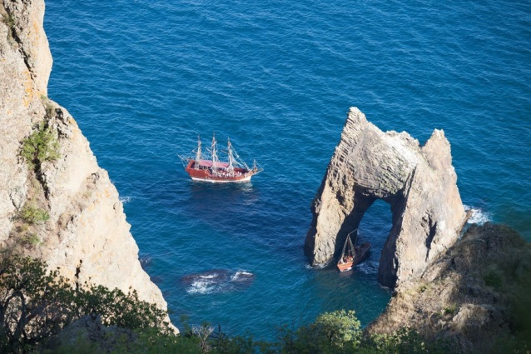

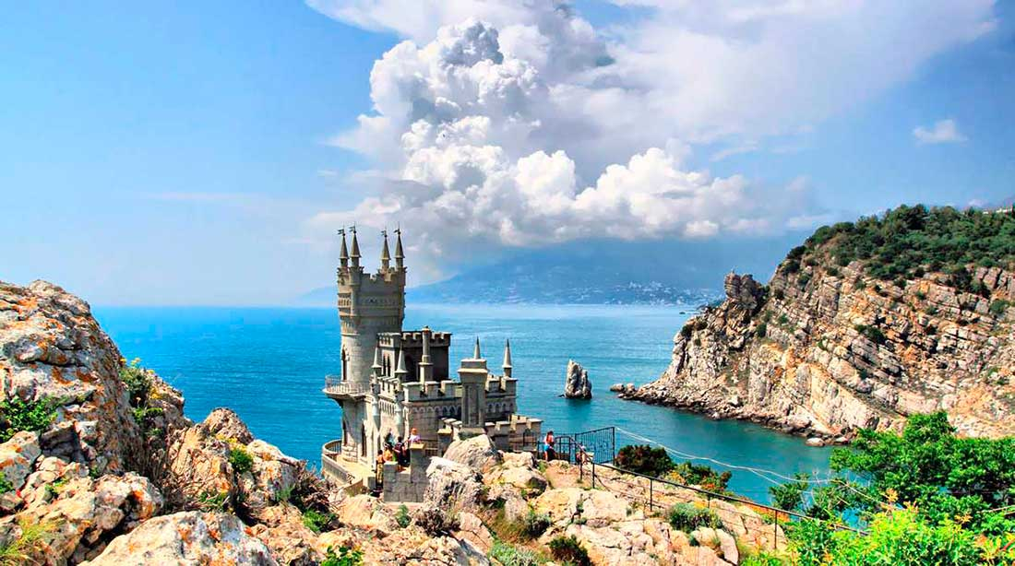

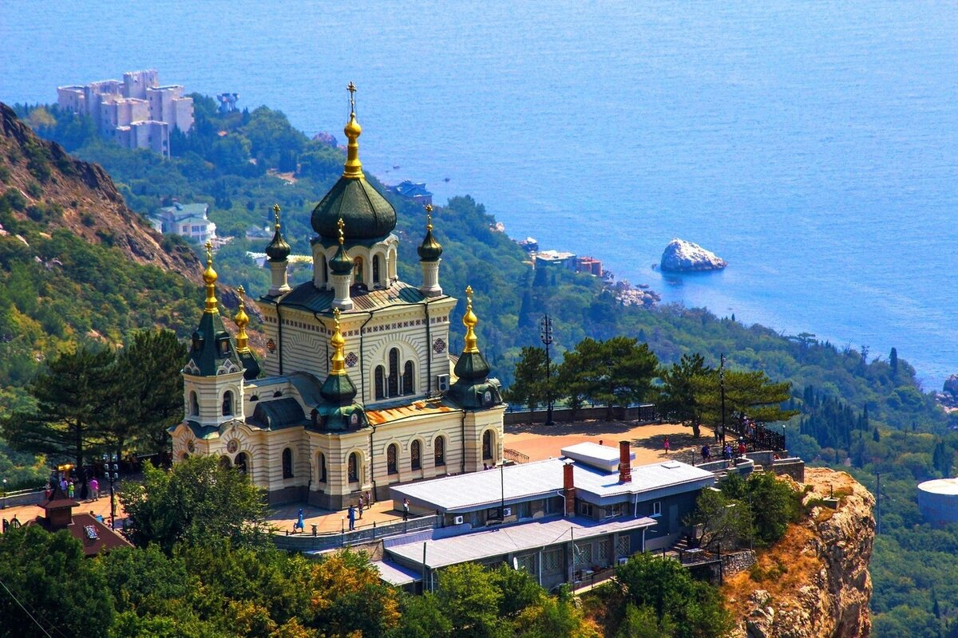

СЛАЙД№2 Хоккейная команда Крымские волки», «Крымские ястребы»

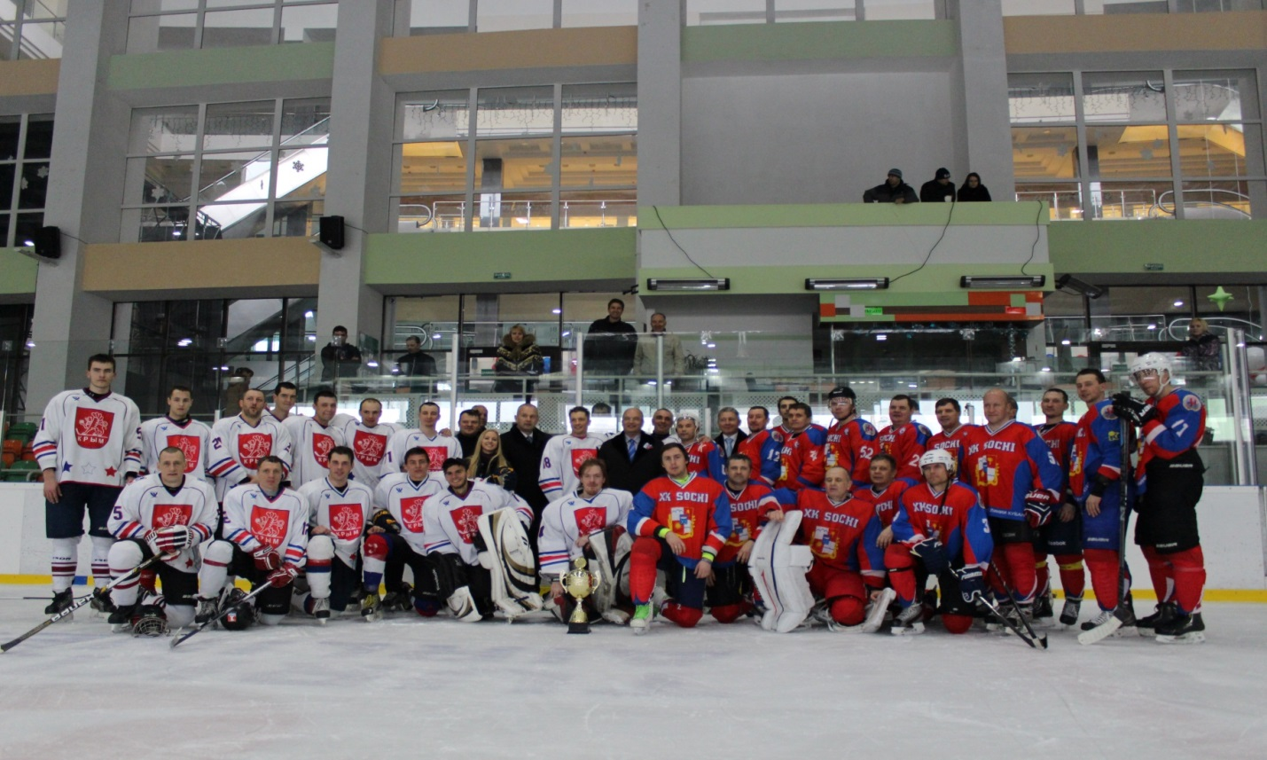

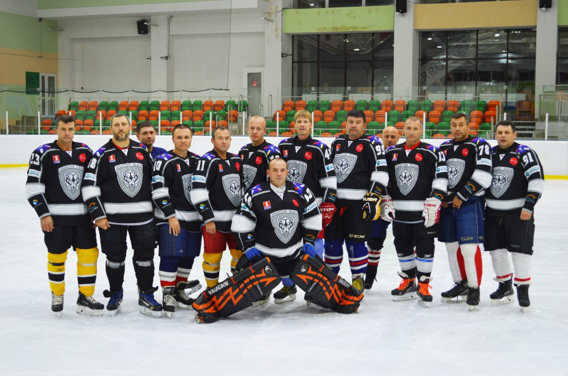

СЛАЙД №3 Пловчиха Ани Палян принесла России золото

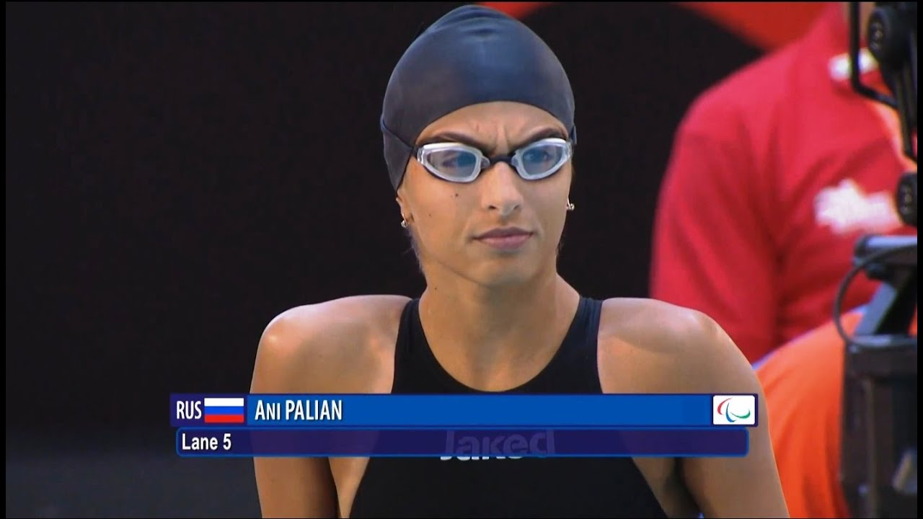

Слайд №4 Керченский пловец Сергей Биховец

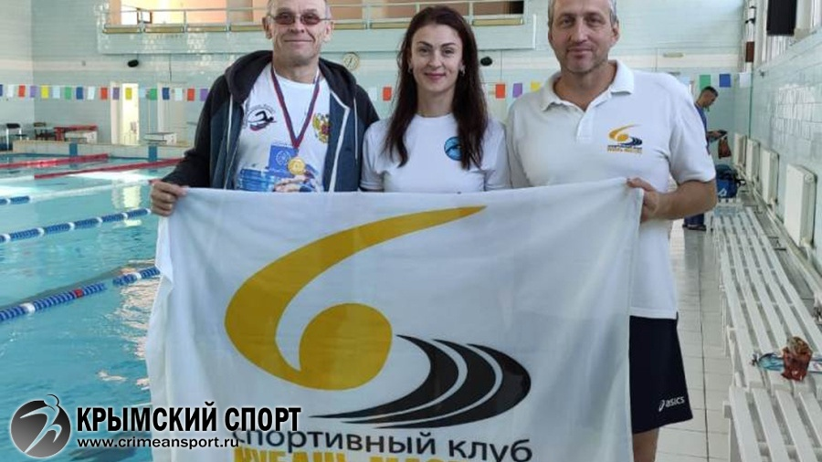

Слайд №5Легкоатлет из Симферополя Антон Костриченко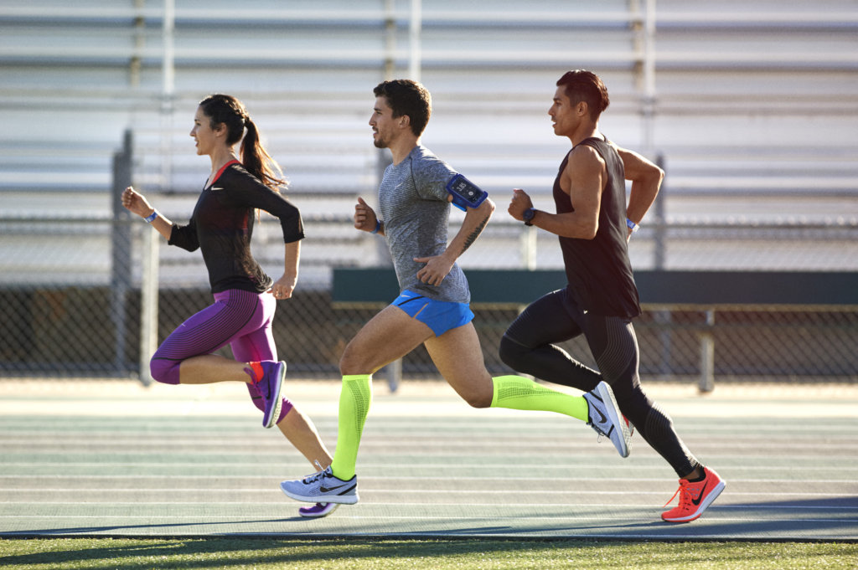

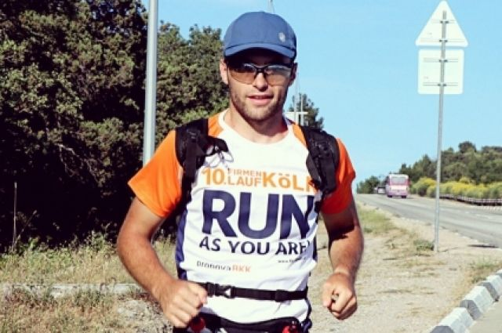

Слайд №6Футболист Сервер Джапаров, родился в Крыму

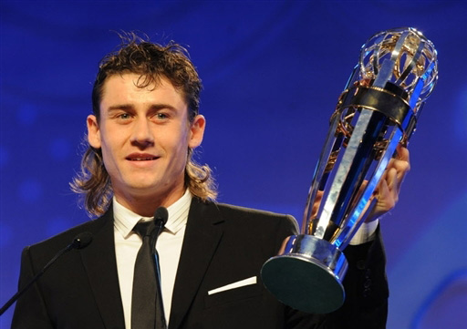

Слайд №7Симферопольский баскетболист Арсен Ильясов

